BỘ GIÁO DỤC VÀ ĐÀO TẠO
TRƯỜNG ĐẠI HỌC MỞ THÀNH PHỐ HỒ CHÍ MINH
KHOA CÔNG NGHỆ THÔNG TIN


NGUYỄN THANH CHƯƠNG
Tìm hiểu và phát triển app tra cứu thông tin dịch covid-19

BÁO CÁO MÔN LẬP TRÌNH ANDROID
Ngành: Khoa học máy tính
Hướng chuyên ngành: Cơ sở dữ liệu
Lớp: DH17TH04

Thành phố Hồ Chí Minh, 5 Tháng 10 Năm 2021
TRƯỜNG ĐẠI HỌC MỞ TP.HCM
KHOA CÔNG NGHỆ THÔNG TIN

BÁO CÁO MÔN HỌC LẬP TRÌNH ANDROID
CHUYÊN NGÀNH: KHOA HỌC MÁY TÍNH
Tìm hiểu và phát triển APP TRA CỨU THÔNG TIN DỊCH COVID-19

Giảng viên hướng dẫn: Ths. Lê Ngọc Hiếu
Sinh viên thực hiện: Nguyễn Thanh Chương
Mã số Sinh Viên: 1751012007
Lớp: DH17TH04
Khóa: 2017 – 2021

TP. Hồ Chí Minh, 5 tháng 10 năm 2021

Danh sách nhóm và phân chia công việc

Tên thành viên | Mã số sinh viên | Công việc
Nguyễn Thanh Chương | 1751012007 | Thực hiện tất cả công việc:  + Viết báo cáo  + Lập trình giao diện và chức năng cho app

Hướng dẫn sử dụng

Các ứng dụng cần thiết
+ Android Studio
+ Máy ảo để khởi dộng

Các bước để cài đặt app
Bước 1: Clone project từ github
Bước 2: Mở android studio lên và chọn open project
Bước 3: Shift F10 hoặc chọn nút run app trên thanh công cụ

Tổng quan về đề tài

Đặt vấn đề
Hiện nay tình hình dịch Covid-19 diễn ra ở Việt Nam và trên toàn thế giới đang có diễn biến rất phức tạp vì vậy nhu cầu theo dõi các thông tin về tình hình dịch bệnh ở Việt Nam và trên thế giới là một điều rất cần thiết.

Mục đích nghiên cứu
Phát triển một ứng dụng có thể tra cứu các thông tin như tổng số ca nhiễm, số ca dương tính, số ca lây nhiễm trong ngày, số ca chết… Với tất cả thông tin được hiển thị bằng các biểu đồ, danh sách được sắp xếp, giao diện trực quan và thông tin được cập nhật trong thời gian thực.

Phương pháp nghiên cứu
Dựa trên những kiến thức về ngôn ngữ java và kiến thức lập trình hướng đối tượng và lập trình android đã học ở trường, xây dựng ứng dụng với công cụ hỗ trợ Android Studio 3.2

Phạm vi nghiên cứu
Nghiên cứu về hệ điều hành android, ngôn ngữ lập trình java, cách sử dụng REST API để lấy dữ liệu từ nguồn có sẵn.

Cơ sở lý thuyết

Hệ điều hành Android
Android là một hệ điều hành có mã nguồn mở dựa trên nền tảng Linux được thiết kế dành riêng cho các thiết bị di động có màn hình cảm ứng như điện thoại thông minh và máy tính bảng. Ban đầu, hệ điều này này được phát triển bởi công ty Android, với sự hỗ trợ tài chính từ Google, sau đó chính Google đã mua lại công ty này và tiếp tục phát triển Android trở thành một nền tảng hiệu quả hơn.
Ưu điểm:
+ Android có khả năng tuỳ biến cao, cho phép tùy ý chỉnh sửa mà không có sự can thiệp hay ràng buộc pháp lý từ Google
+ Android xuất hiện trên rất nhiều mẫu thiết bị từ phân khúc bình dân đến cao cấp, mang đến nhiều lựa chọn cho người dụng
+ Kho ứng dụng Google Play Store đồ sộ, nhiều ứng hữu ích
+ Giao diện thân thiện, dễ sử dụng

REST API
Đối với một trang web thông thường việc tạo ra (create), sửa (edit), cập nhật (update) và xóa (delete) tài nguyên (resource) là việc thường xuyên và phổ biến với hầu hết các trang Web nên người ta đã chế ra một một quy luật thống nhất để tất cả các lập trình viên cứ thế mà làm theo mỗi lần phải lập trình một trang có 4 chức năng trên:
+ Khi tạo ra một resource thì sử dụng phương thức POST để gửi dữ liệu lên máy chủ
+ Khi tạo cập nhật một resource thì sử dụng phương thức PUT
+ Khi xoá một resource thì sử dụng phương thức DELETE .
+ Và cuối cùng là khi hiển thị một bài viết cho độc giả họ đọc thì sử dụng phương thức GET.
Và như vậy REST API ra đời, một tiêu chuẩn dùng trong việc thết kế các thiết kế API cho các ứng dụng web để quản lý các resource. REST là một trong những kiểu thiết kế API được sử dụng phổ biến nhất ngày nay.
Trọng tâm của REST quy định cách sử dụng các HTTP method (như GET,POST,PUT,DELETE...) và cách định dạng các URL cho ứng dụng web để quản các resource

Retrofit
Retrofit là một HTTP client type-safe cho Android và Java. Retrofit giúp dễ dàng kết nối đến một dịch vụ REST trên web bằng cách chyển đổi API thành Java Interface.
Retrofit rất mạnh mẽ giúp bạn dễ dàng xử lý dữ liệu JSON hoặc XML sau đó phân tích cú pháp thành Plain Old Java Objects (POJOs). Tất cả các yêu cầu GET, POST, PUT, PATCH, và DELETE đều có thể được thực thi.
Để làm việc với Retrofit bạn cần triển khai cơ bản 3 lớp:
+ Model class để ánh xạ với JSON data.
+ Một interface dùng để định nghĩa các hàm và phương thức HTTP
+ Retrofit.Builder Lớp để định nghĩa URL Endpoint cho các hoạt động liên quan tới HTTP

Mô tả chức năng và nghiệp vụ

Giao diện ứng dụng

Layout
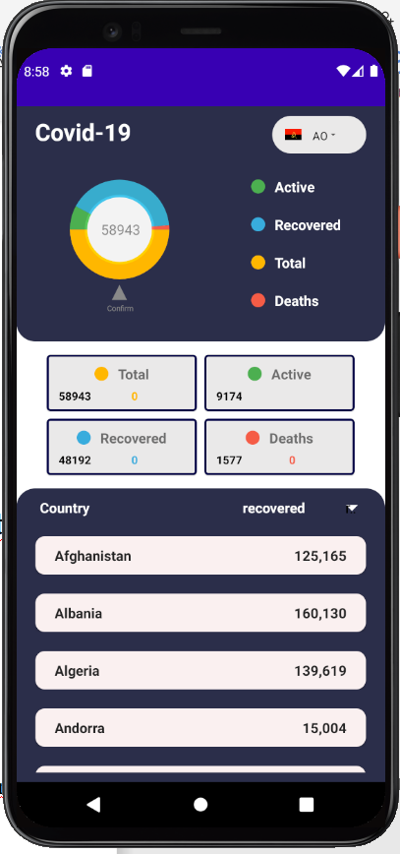
Hình 4.1 Giao diện chính của ứng dụng
Giao diện chính sử dụng một số layout cơ bản trong android như Relative layout, Linear Layout, Grid layout
RelativeLayout là loại Layout mà trong đó vị trí của mỗi view con sẽ được xác định so với view khác hoặc so với thành phần cha của chúng thông qua ID. Bạn có thể sắp xếp 1 view ở bên trái, bên phải view khác hoặc ở giữa màn hình.
LinearLayout sẽ bố trí các view theo dạng khối và không đè lên nhau. Linear Layout có hai chiều bố trí bố cục là:
+ Vertical Orientation – các view bên trong sẽ được sắp xếp theo chiều dọc
+ Horizontal Orientation – Tương tự nhưng theo chiều ngang
GridLayout của Android đơn giản chỉ là 1 layout dạng lưới và ta có thể chia các cột và dòng cho cái lưới đó, các view sẽ được dặt vào các ô trong cái lưới này.

Một số thư viện
Country Code Picker (CCP) là một thư viện Android cung cấp một cách dễ dàng để tìm kiếm và chọn mã quốc gia hoặc mã điện thoại quốc tế.
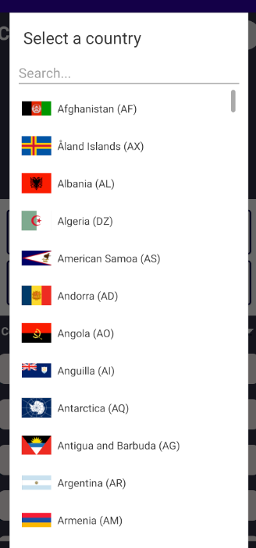

EazeGraph là một thư viện Android để tạo các biểu đồ đẹp và lạ mắt. Mục tiêu chính của nó là tạo ra một thư viện nhẹ, dễ sử dụng và có thể tùy chỉnh cao.
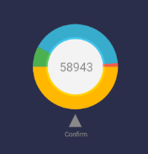

RecyclerView
RecyclerView nó dùng để xây dựng UI gần giống với hoạt động của ListView, GridView. Nó biểu diễn danh sách với nhiều cách trình bày khác nhau, theo chiều đứng, chiều ngang. Nó là thư viện hỗ trợ tốt hơn ListView rất nhiều nhất ra sử dụng trong CoordinatorLayout để tương tác với các thành phần UI khác.
Khi dùng đến RecylerView thì bạn cũng cần làm việc với:
+ RecyclerView.Adapter Quản lý dữ liệu và cập nhật dữ liệu cần hiện thị vào View (phần tử hiện thị trong RecyclerView)
+ RecyclerView.LayoutManager Lớp mà để quy định cách mà vị trí các phần tử trong RecyclerView hiện thị, có thể sử dụng các lớp kế thừa LinearLayoutManager, GridLayoutManager
+ RecyclerView.ItemAnimator Lớp để xây dựng cách thực hoạt hình (động) cho các sự kiện trên phần tử hiện thị, như hiệu ứng khi thêm phần tử vào, xóa phần tử khỏi RecyclerView
+ RecyclerView.Viewholder lớp dùng để gán / cập nhật dữ liệu vào các phần tử.
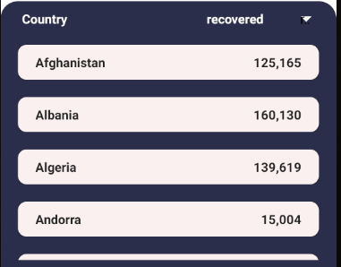

Chức năng chính của ứng dụng

Xem thông tin của từng quốc gia
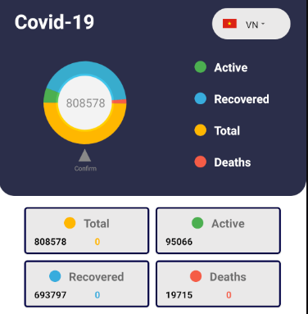
Người dùng chọn quốc gia mình muốn xem thông tin ở góc bên phải sau đó hệ thống sẽ lấy thông tin và hiển thị lên màn hình thông qua 1 biểu đồ tròn và các thẻ hiển thị thông tin từng số liệu như tổng số ca nhiễm, số ca dương tính, số ca hồi phục và số ca tử vong kèm theo các thông tin tăng lên theo ngày.

Xem thông tin theo danh sách
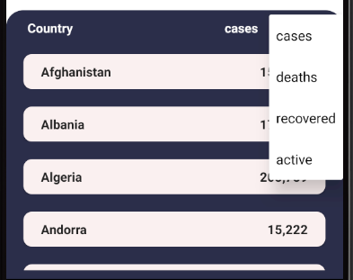

Người dùng có thể xem thông tin tổng số ca nhiễm, số ca tử vong, số ca hồi phục và số ca dương tính theo danh sách tất cả các quốc gia được sắp xếp từ A đến Z.

Các bước để lấy data từ api
Bước 1 : Thêm thư viện Retrofit và GSON

Bước 2 : Tạo Class để khởi tạo đối tượng Retrofit mỗi khi gọi request

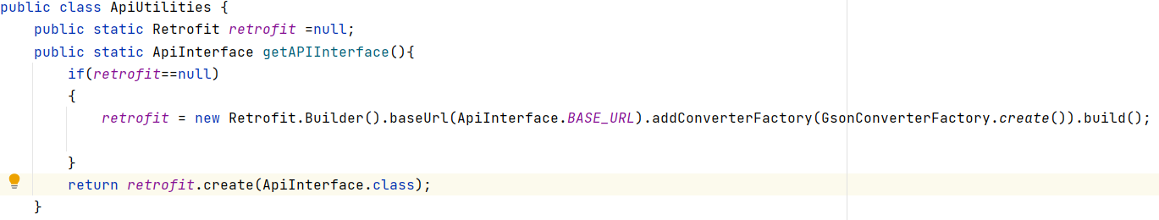

Bước 3 : Khởi tạo file interface Retrofit định nghĩa kiểu request
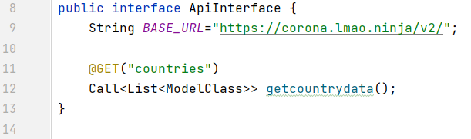

Ở đây chúng ta lưu ý tham số BASE_URL là tên miền mình request.
dòng 11-12 : Khởi tạo 1 Http request GET với đường dẫn là countries, không yêu cầu tham số
Bước 4: Tạo class model để chứa dữ liệu

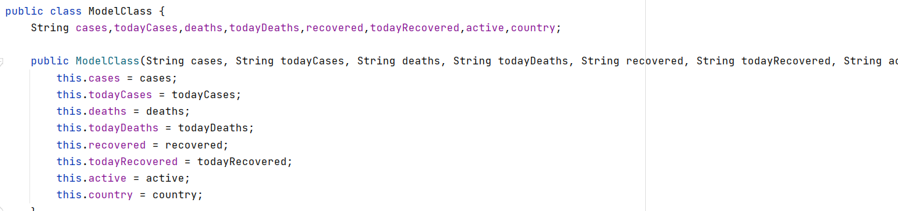
Bước 5: Gọi request
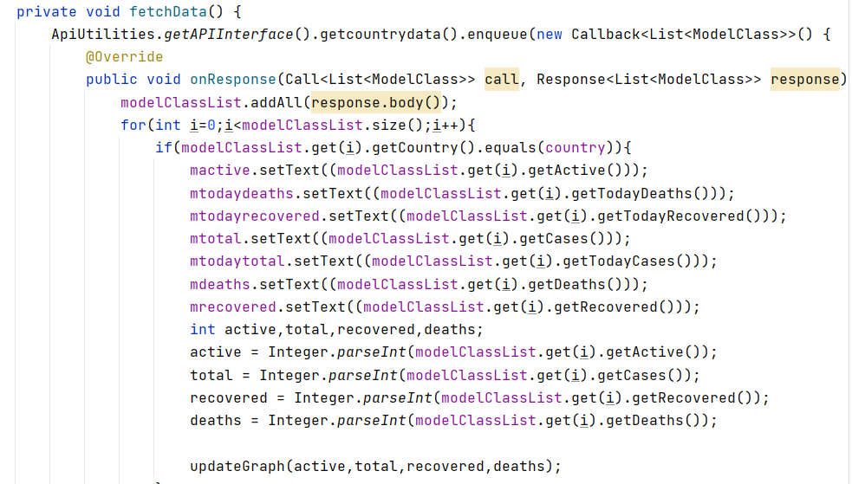
Ở bước 5 chúng ta có 2 hàm là onResponse và onFailure
onResponse : xử lý sự kiện lấy dữ liệu thành công
onFailure : xử lý sự kiện lấy dữ liệu bị lỗi
Tương tự như vậy chúng ta gọi httpPost với cấu trúc tương tự nhưng có thêm 3 giá trị truyền vào như định nghĩa ở bên file Interface Rettrofit
Enqueue: phương thức thực hiện request bất đồng bộ và thông báo cho ứng dụng khi có phản hồi từ server. Retrofit xử lý các request ở một thread riêng, để đảm bảo ứng dụng không bị treo xử lý các kết nối cần nhiều thời gian.

